

《Java程序设计》实验报告

实验名称： | AI 编程作业：Swing 记事本程序
实验日期： | 2026 年 5 月 28 日
实验地点： | 个人电脑 / Codex 开发环境
提交日期： | 2026 年 5 月 28 日
学号： | 22920242203267
姓名： | 李富悦
专业年级： | 2024 级
学年学期： | 2025-2026 学年第二学期

实验目的
本次实验要求借助 AI 工具完成一个 Java 记事本程序，功能尽量接近 Windows 记事本，并整理代码、实验报告和演示视频材料。
实验重点是把自然语言需求拆解为可实现的 Swing 桌面程序功能，使用 AI 辅助完成代码设计、调试、截图材料和报告撰写，同时保留人工检查与修改过程。

实验内容
1. 使用 Java Swing 实现桌面记事本程序，包含新建、打开、保存、另存为、退出、撤销、剪切、复制、粘贴、删除、查找、替换、转到、自动换行、字体、缩放、状态栏、关于等常用功能。
2. 按课程要求保存源代码、实验报告和程序运行视频。录制视频时，在记事本中输入学号和姓名：22920242203267 李富悦。
3. 使用 AI 辅助生成代码、解释功能实现、定位编译问题和整理报告材料，并将关键提示词和 AI 生成代码过程截图放入报告。
主要提示词：请使用 Java Swing 开发一个接近 Windows 记事本的桌面程序，要求有菜单栏、文本编辑区、文件读写、编辑功能、查找替换、字体设置、自动换行、状态栏和缩放功能，代码结构清晰，适合作为 Java 大作业提交。
补充提示词：请根据课程实验报告模板，生成一份包含实验目的、实验内容、算法流程、核心功能实现、测试数据、运行结果、问题解决和实验心得的 Word 报告，并加入 AI 生成代码过程截图。

算法流程（根据需要选择）
1. 程序启动时创建 NotepadFrame 主窗口，初始化菜单栏、文本编辑区、状态栏和快捷键，并创建 DocumentModel 保存当前文件、文本修改状态和编码信息。
2. 用户执行新建、打开、保存、另存为等操作时，先检查当前文档是否已经修改；如果未保存，则弹出确认对话框，再调用 FileService 完成 UTF-8 文本读写。
3. 文本编辑区通过 Swing 文档监听器记录修改状态，通过 UndoManager 支持撤销和重做，通过 JTextArea 自带方法支持剪切、复制、粘贴和删除。
4. 查找和替换功能由 FindReplaceDialog 处理，按用户输入的关键词在当前文本中定位匹配位置，并可执行单次替换或全部替换。
5. 字体、自动换行、缩放和状态栏属于界面状态控制，修改后立即作用到 JTextArea，并同步窗口底部的行列号、字符数和缩放比例。

核心功能实现
NotepadApp 是程序入口，负责设置系统观感并启动主窗口。NotepadFrame 负责菜单、工具动作、文本区、状态栏和窗口关闭逻辑，是整个程序的界面控制中心。
DocumentModel 负责记录当前文件路径、修改状态和最后保存内容，避免界面层直接管理过多文档状态。FileService 统一处理打开、保存和另存为，便于后续扩展编码或异常处理。
FindReplaceDialog 实现查找、查找下一个、替换和全部替换。FontChooserDialog 提供字体、字形和字号选择，使文本区可以像 Windows 记事本一样切换显示字体。
StatusBar 根据光标位置和文档内容实时显示行列号、字符数、编码和缩放比例。ScreenshotExporter 用于生成报告中需要的程序运行截图，便于复现实验材料。

测试数据
测试输入文本：22920242203267 李富悦；Java Swing Notepad 测试；查找关键字 notepad；替换关键字 记事本。
文件功能测试：新建文档后输入文本，执行保存；重新打开文件检查内容是否一致；修改内容后执行另存为；关闭窗口时检查未保存提示是否出现。
编辑功能测试：输入多行文本后执行复制、粘贴、剪切、删除、撤销和重做；使用查找替换对多处关键词进行定位和批量替换。
显示功能测试：切换自动换行，调整字体和字号，执行放大、缩小和恢复默认缩放，并观察状态栏中行列号、字符数和缩放比例是否同步变化。

运行结果
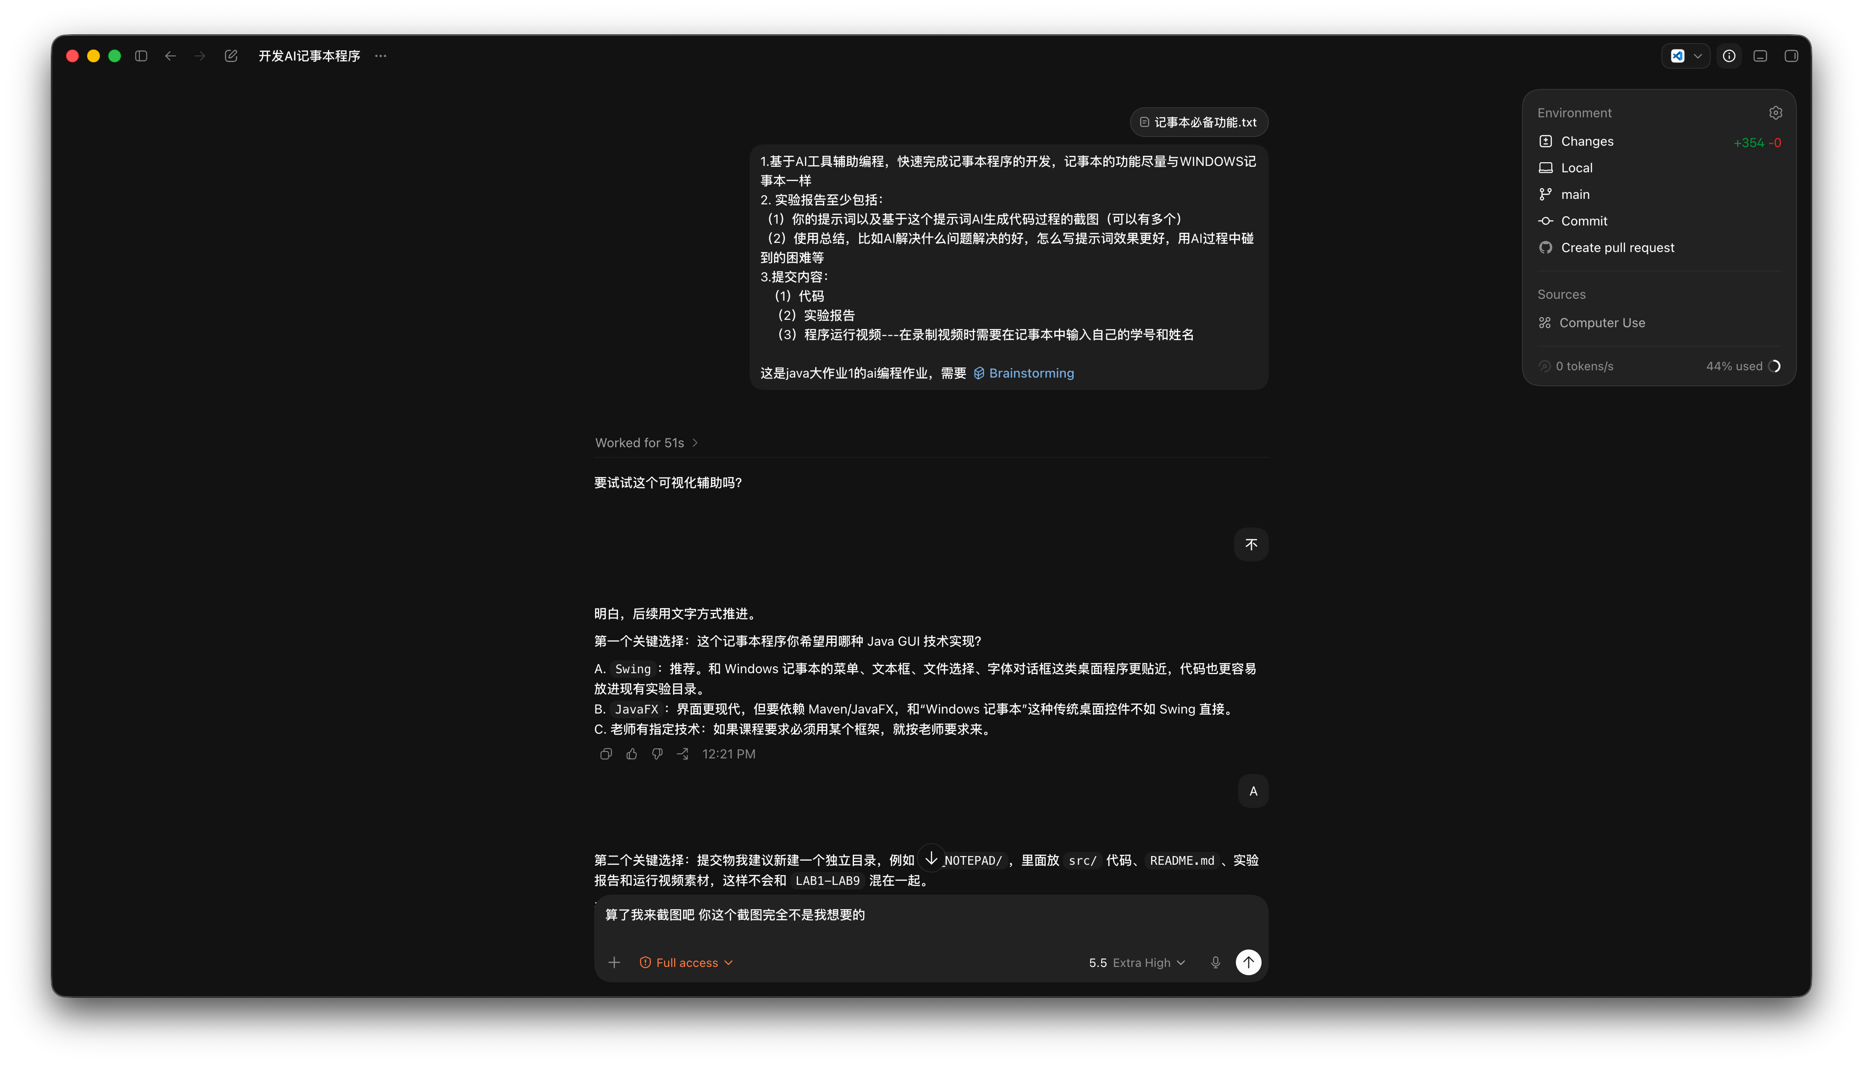
图1 AI辅助编程需求分析截图
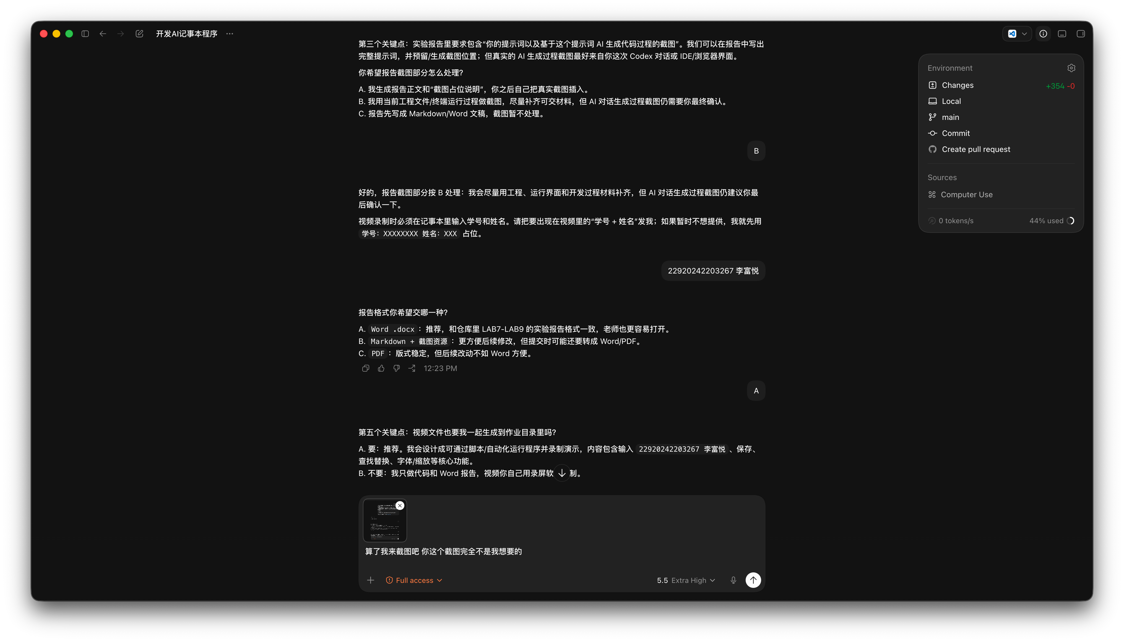
图2 AI辅助编程提示词选择截图
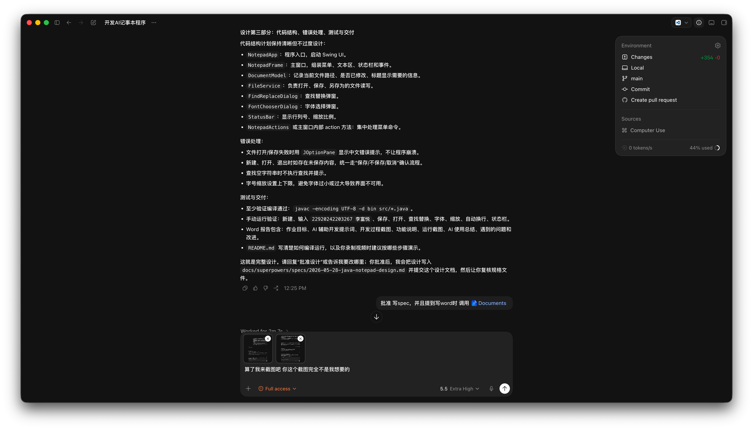
图3 AI辅助编程设计讨论截图
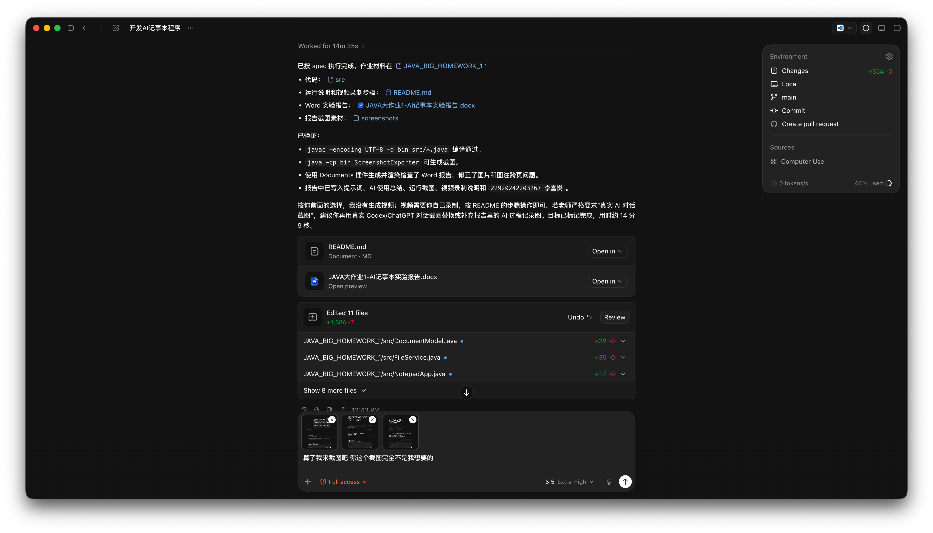
图4 AI辅助生成代码过程截图
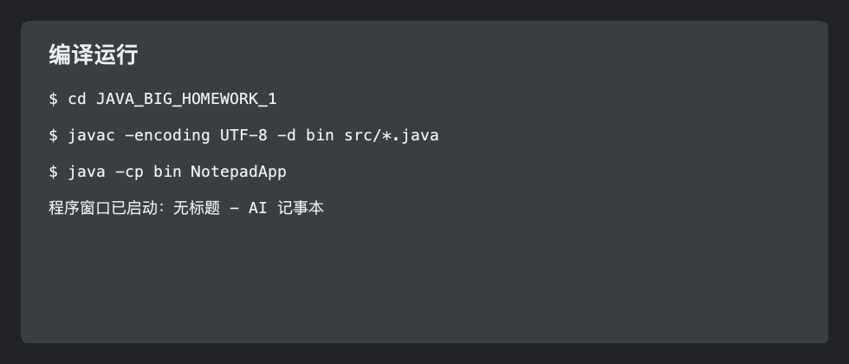
图5 程序编译与运行截图
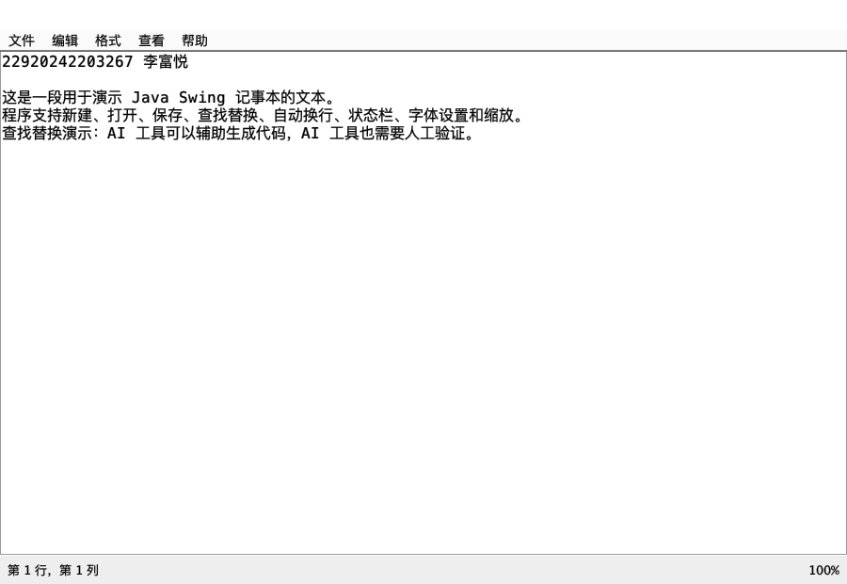
图6 记事本主界面截图
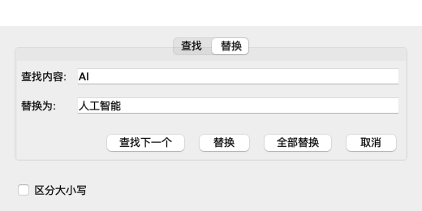
图7 查找替换功能截图
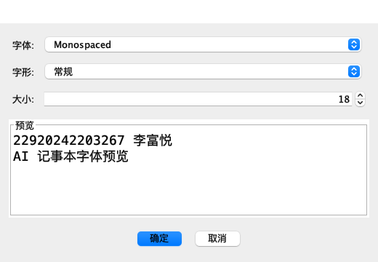
图8 字体设置功能截图
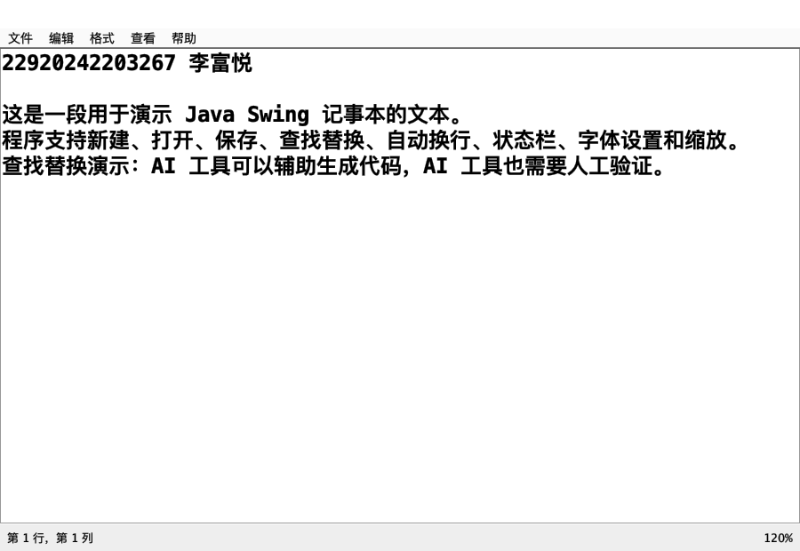
图9 缩放与状态栏截图

出现的问题及解决方法
问题一：AI 初稿容易把所有功能写在一个类中，后续维护困难。解决方法是继续提示 AI 按职责拆分为主窗口、文档模型、文件服务、查找替换对话框和字体对话框。
问题二：保存和退出时容易遗漏未保存确认。解决方法是在新建、打开、退出前统一调用确认方法，保证用户修改内容不会被直接覆盖。
问题三：查找替换需要处理大小写、当前位置和未找到提示。解决方法是把查找逻辑集中在对话框中，并对匹配失败、空关键词等情况进行判断。
问题四：报告排版若直接指定字体，容易偏离学校模板。解决方法是保留原始 Word 模板的段落、编号和表格格式，只替换文字和插入图片。

实验心得
AI 在快速搭建 Swing 程序结构、生成菜单动作、补齐异常处理和整理测试步骤方面效果较好，能节省大量重复编码时间。对于明确的小功能，例如文件读写、查找替换和状态栏更新，提示词越具体，生成结果越接近可直接使用的代码。
使用 AI 时不能只给一句笼统要求。更有效的提示词应说明开发语言、界面框架、目标功能、文件结构、交互细节和提交要求；生成后还需要人工编译运行、检查边界情况，并根据课程模板调整报告格式。
本次实验中遇到的主要困难是功能较多，AI 初稿容易忽略细节或产生不符合模板的排版。通过分步骤提示、逐项测试和对照原始模板修改，最终完成了接近 Windows 记事本的 Java 程序和配套实验报告。

